ФЕДЕРАЛЬНОЕ АГЕНТСТВО СВЯЗИ

Федеральное государственное образовательное бюджетное учреждение

высшего профессионального образования

«Санкт-Петербургский государственный университет телекоммуникаций

им. проф. М.А. Бонч-Бруевича»

Факультет: Инфокоммуникационных сетей и систем (ИКСС)

Кафедра: Программной инженерии и вычислительной техники (ПИиВТ)

**Дисциплина: “Конструирование программного обеспечения”**

**Тема: “Создание программного обеспечения для Госавтоинспекции”**

**Отчёт по спринту № 4**

Выполнили студенты:

Комарьков Владислав Юрьевич

Лавриненко Роман Германович

Степанец Олег Русланович

Белов Виктор Дмитриевич

Рожков Глеб Вадимович

(4 курс, очная форма обучения)

Группа: ИКПИ – 72

Проверил: доцент кафедры ПИиВТ ________________

Санкт – Петербург

2020

# Сведения о содержимом четвертого спринта

Длительность второго спринта – три недели. Спринт включал в себя следующие реализованные задачи:

1. Авторизация существующих пользователей;
2. Регистрация новых пользователей;
3. Подтверждение владения автомобилем;
4. Проверка VIN номера;
5. Поиск информации о водителях в базе.
6. **Реализация авторизации существующих пользователей**

Авторизация пользователей необходима для обеспечения доступа и контроля инспекторов. Если пользователь авторизуется как «инспектор», то ему доступен только интерфейс программы, конфигурация закрыта. Администратор имеет полные права доступа и 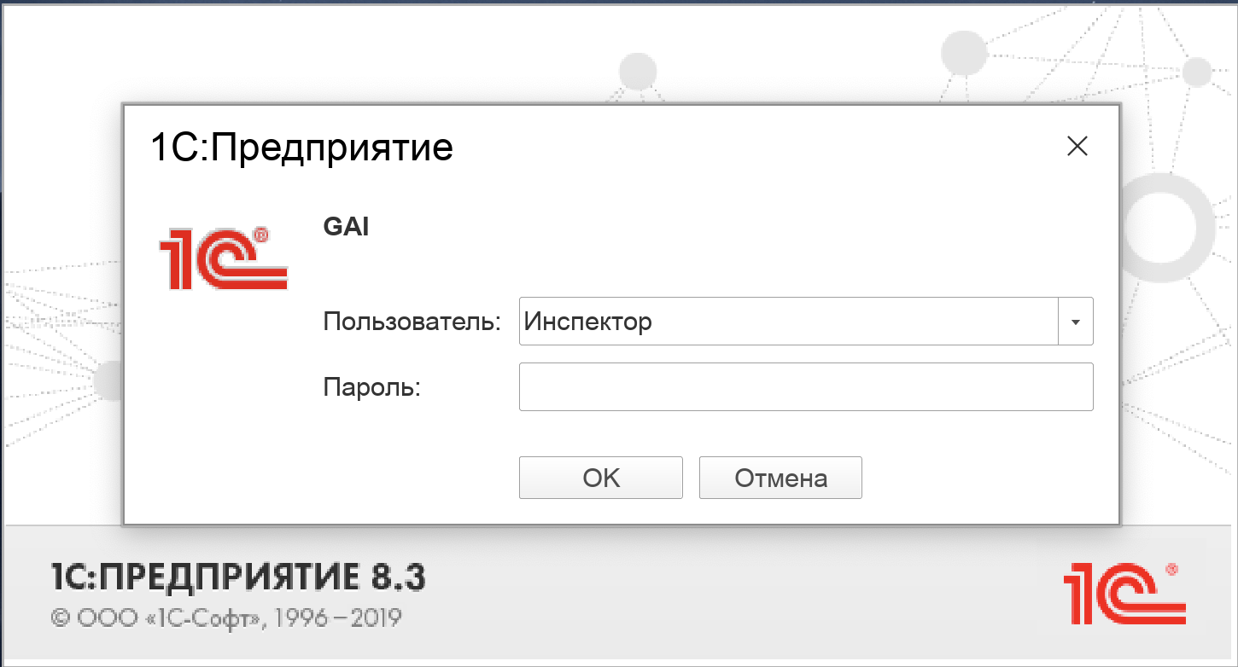имеет возможность править конфигурацию.

*Рис 1. Авторизация пользователя*

1. **Реализация регистрации новых пользователей**

Добавлять новых пользователей можно через конфигуратор программы, следовательно доступ к конфигуратору имеют т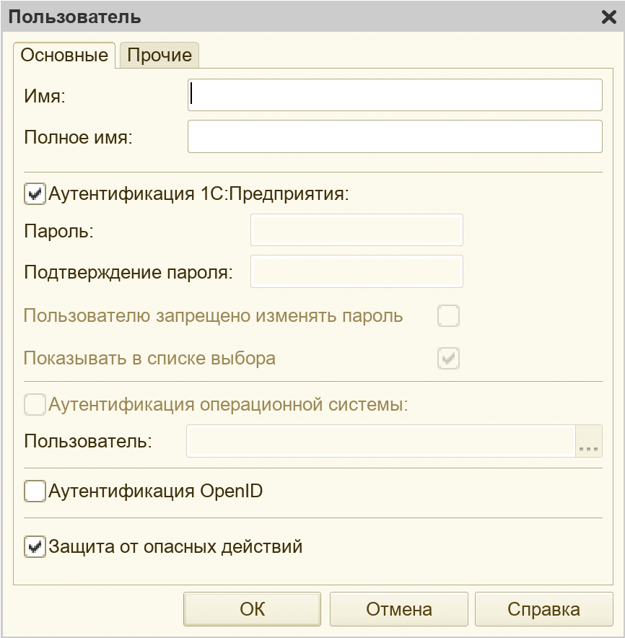олько пользователи с правами администратора.

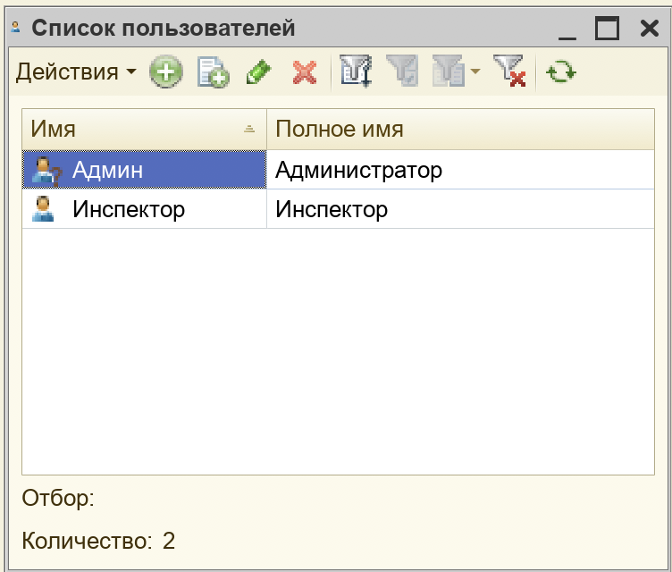

*Рис 2. Список пользователей в конфигураторе*

*Рис 3. Окно добавления нового пользователя*

1. **Реализация подтверждения владения автомобилем**

Данная форма позволяет проверить не находится ли регистрационный знак в розыске, проверить принадлежность ТС к человеку, который находится за рулем ТС.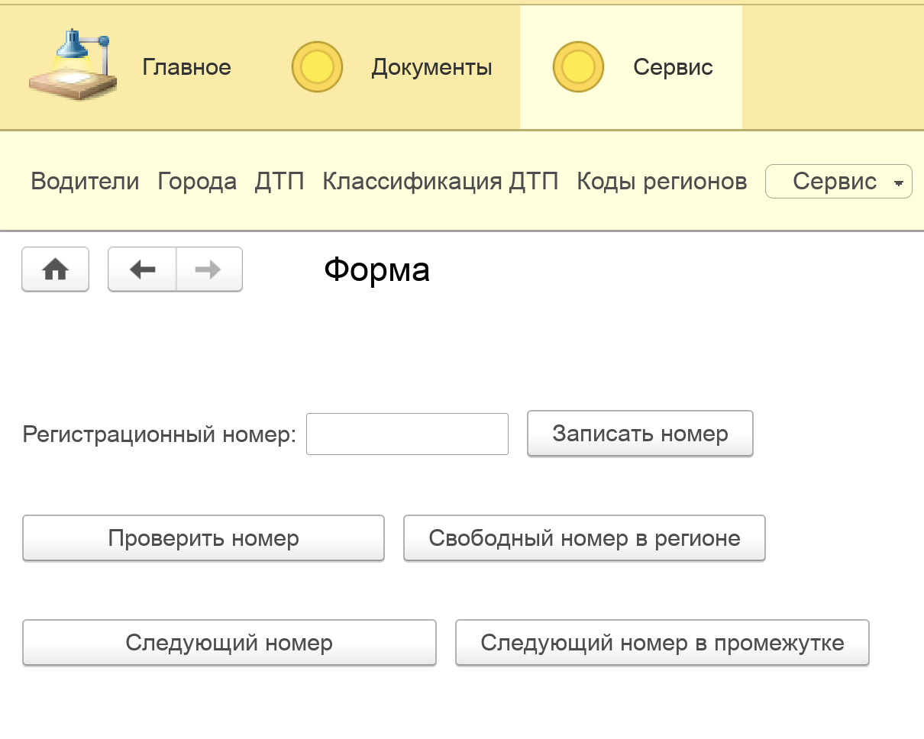

*Рис 4. Форма проверки регистрационного номера*

1. **Реализация подтверждения владения автомобилем**

В этой форме можно получить информацию об автомобиле с помощью VIN номера или номера кузова (в зависимости от года выпуска авто).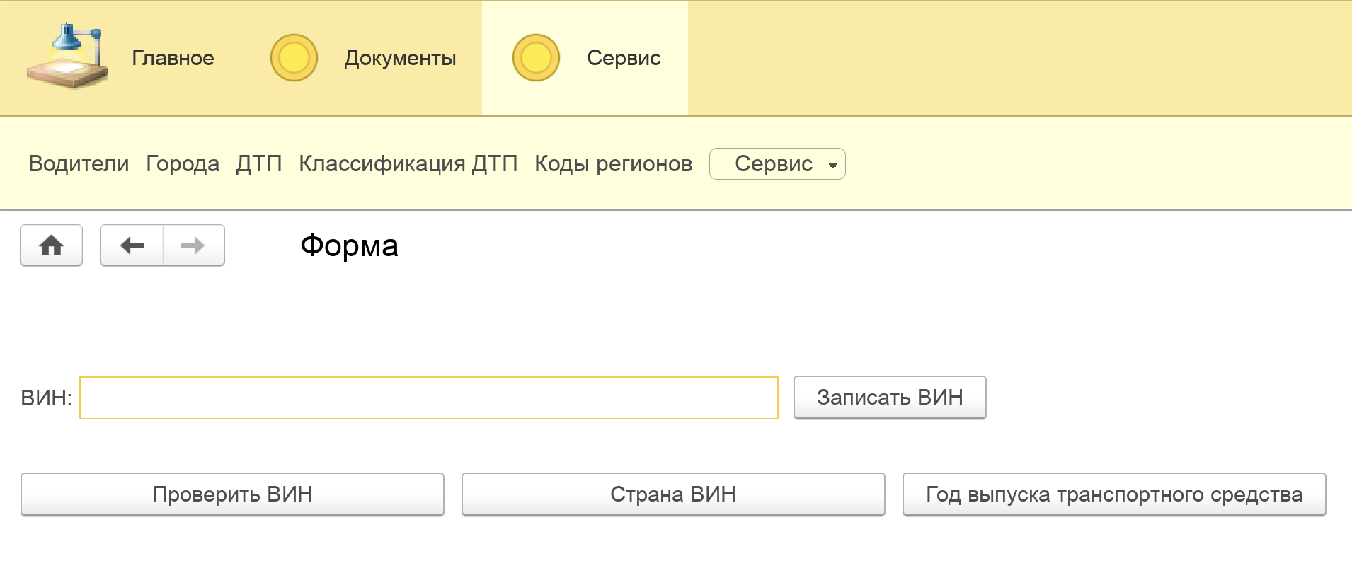

*Рис 5. Форма проверки VIN номера*

1. **Реализация поиска информации о водителе в базе**

В интерфейсе программы есть прямой доступ к справочнику «Водители», в правом верхнем углу есть окно поиска, где можно найти водителя по любому из полей: ФИО, паспорт, номер водительского удостоверения.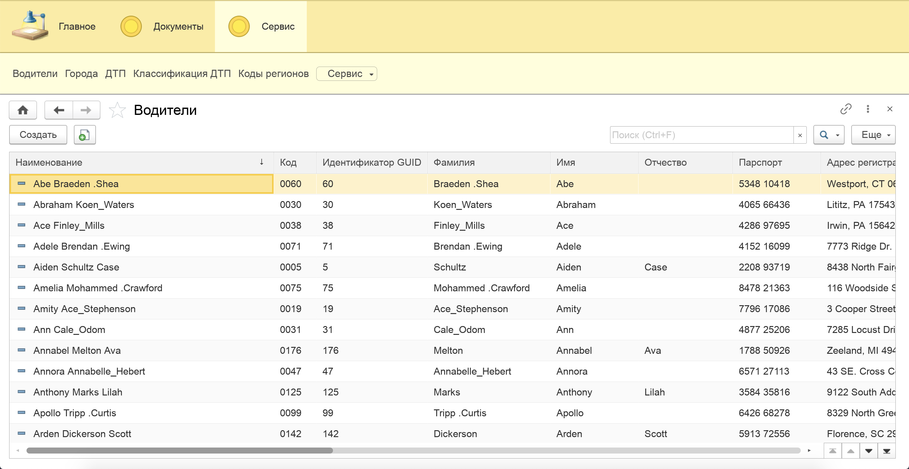

*Рис 6. База данных водителей*